

# 《操作系统》实验报告

|  |  |  |
| --- | --- | --- |
| 学 号： | 16281015 | |
| 姓 名： | 王子谦 | |
| 专 业： | 计算机科学与技术 | |
| 学 院： | 计算机与信息技术学院 | |
|  |  |  |
|  |  |  |
| 提交日期： | 2019年3月10日 | |

# 《操作系统》实验一

## 实验题目：

一、（系统调用实验）了解系统调用不同的封装形式。

**实验要求**

1、参考下列网址中的程序。阅读分别运行用API接口函数getpid()直接调用和汇编中断调用两种方式调用Linux操作系统的同一个系统调用getpid的程序(请问getpid的系统调用号是多少？linux系统调用的中断向量号是多少？)。

2、上机完成习题1.13。

3、阅读pintos操作系统源代码，画出系统调用实现的流程图。

**实验思路：**

1. 本题主要是了解调用API方式和汇编中断实现方式。在汇编中断中，通过EAX存放所需功能的系统调用号，int 80实现系统调用。因此getpid的系统调用号为0x14,即为20.Linux的系统调用中断向量号为0x80.即为128

**源代码：**实验指导已给出。

**实验结果展示：**

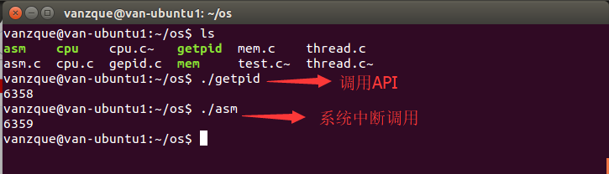

1. 本题需要知道的是linux中所涉及到的系统调用write与exit。系统调用号分别为4与1.

**C语言源代码：**

#include <string.h>

#include <unistd.h>

int main(int argc, char *argv[])

{

char *hello = "Hello, world!\n";

write(1, hello, strlen(hello));

return 0;

}

**实验结果展示：**

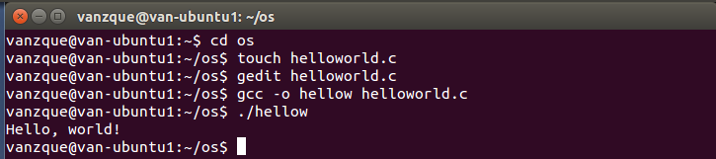

**汇编源代码：**

[section .data]

strHello db "Hello WORLD!\n"

strLen equ $-strHello

[section .text]

global _start

_start:

mov edx, strLen

mov ecx, strHello

mov ebx, 0

mov eax, 4 ;sys_write

int 0x80

mov ebx, 1

mov eax, 1 ;sys_ext

int 0x80

**实验结果展示：**

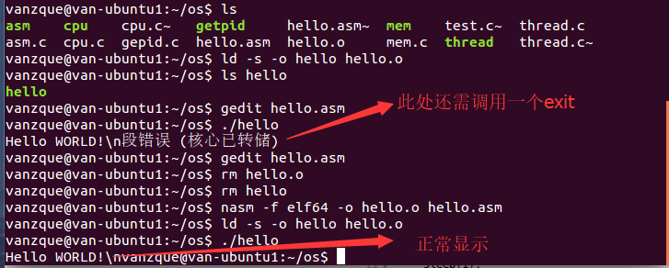

**3.**

## 实验题目：

二、（并发实验）根据以下代码完成下面的实验。

**实验要求**

1、 编译运行该程序（cpu.c），观察输出结果，说明程序功能。

(编译命令： gcc -o cpu cpu.c –Wall)（执行命令：./cpu）

2、再次按下面的运行并观察结果：执行命令：./cpu A & ; ./cpu B & ; ./cpu C & ; ./cpu D &程序cpu运行了几次？他们运行的顺序有何特点和规律？请结合操作系统的特征进行解释。

**实验过程与思路：**

1. 该程序功能是间隔时间输出函数参数。如果没有参数输入，报错则结束。

**源代码：**实验指导已给出。

**实验结果展示：**

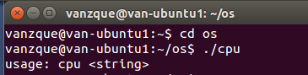

1. 一次单位时间内CPU运行4次。以题目要求运行时，则为多个程序并发运行，即为操作系统的并发执行的特性。在宏观上来看是4个程序同时运行，在微观上来看是程序之间交替运行的。

**实验结果展示：**

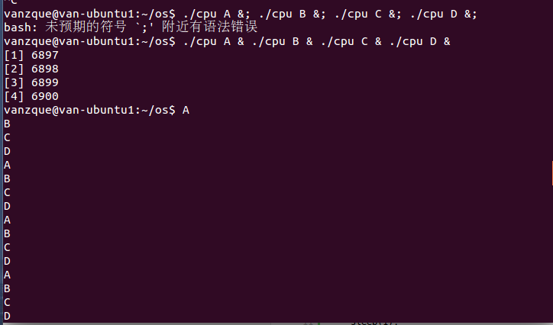

## 实验题目：

（内存分配实验）根据以下代码完成实验。

**实验要求**

1. 阅读并编译运行该程序(mem.c)，观察输出结果，说明程序功能。(命令： gcc -o mem mem.c –Wall)

2、再次按下面的命令运行并观察结果。两个分别运行的程序分配的内存地址是否相同？是否共享同一块物理内存区域？为什么？命令：./mem &; ./mem &

**实验过程与思路：**

1. **程序功能**：在该程序中，给一个指针分配指定空间，当指针数值为空的时候，返回指针地址。当数值不为空的时候每隔1s时间数值增1.

**源代码：**实验指导已给出。

1. 根据实验结果来看，双方的内存地址不同。不在同一物理地址。

根据操作系统的存储管理功能来看，此处体现的是内存保护功能。确保每个用户程序都仅在自己的内存空间内运行，并且互不干扰。

**实验结果展示：**

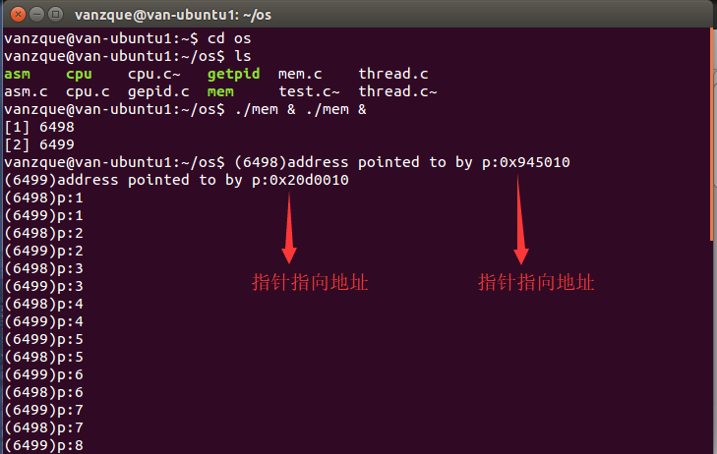

## 实验题目：

（共享的问题）根据以下代码完成实验。

**实验要求**

1、 阅读并编译运行该程序，观察输出结果，说明程序功能。（编译命令：gcc -o thread thread.c -Wall –pthread）（执行命令1：./thread 1000）

2、 尝试其他输入参数并执行，并总结执行结果的有何规律？你能尝试解释它吗？（例如执行命令2：./thread 100000）（或者其他参数。）

3、 提示：哪些变量是各个线程共享的，线程并发执行时访问共享变量会不会导致意想不到的问题。

**实验过程与思路：**

1. **程序功能**：在此程序中，原本功能是统计counter的次数。但是此处设计了两个线程，他们在变量上拥有同一个共享的变量counter，**因此该程序的功能是查看共享变量对于多线程的影响**。输出结果最终数值为原始数值的两倍。

**源代码：**实验指导已给出。

**实验结果展示：**

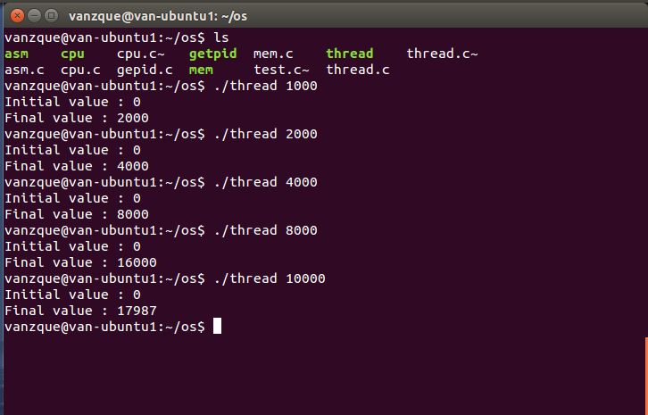

1. 根据实验现象来看。当参数数值不大时，最终数值是原始数值的两倍，这是由于两个线程共享一个变量导致的。当数值较大时，最终数值出现了比预期结果小的情况。
2. **个人理解**：我认为出现此处情况应该与CPU的轮转技术有关，由于CPU对于每一个线程都有一定的时间限制，首先时间分给线程A执行代码，当线程A累加到了一定数值时，此时时间被用完了，而存放在寄存器中的中间变量还没来及写入实际的物理内存。接着时间分配给线程B，由于线程A算出来的值并没有写回内存，所以实际上此时线程B取上一次的数值，并将其写入内存，然后时间结束，又轮到A时，A将其上一次未完成的写入，从而导致数值变低。

**实验总结和心得**

一开始做实验的时候，主要想到的是对程序的理解。当最后进行总结，完成实验报告的时候才发觉，每一个实验的单独程序不一定能体现实验的意义，当多个程序进行处理的时候，我们所学的操作系统知识便自然地感受到了，对于操作系统的各个特性都有了进一步的理解与深入。